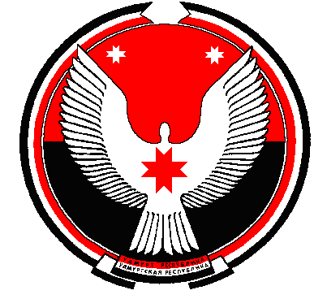

РЕШЕНИЕ
Совета депутатов муниципального образования «Сергинское»

Об утверждении перечня объектов недвижимого и движимого имущества,
находящегося в собственности муниципального образования «Сергинское»,
подлежащего передаче в муниципальное образование
«Муниципальный округ Балезинский район Удмуртской Республики»

Принято Советом депутатов
муниципального образования
«Сергинское» 20 августа 2021 года

Руководствуясь подпунктом 11 статьи 26 Устава муниципального образования «Сергинское», Положением "О порядке управления и распоряжения муниципальным имуществом, находящимся в муниципальной собственности муниципального образования "Сергинское" утвержденного решением Совета депутатов муниципального образования "Сергинское" от 25 апреля 2012 года № 2-10, Законом Удмуртской Республики от 17 мая 2021 года № 49-РЗ «О преобразовании муниципальных образований, образованных на территории «Балезинского района» Удмуртской Республики, и наделении вновь образованного муниципального образования статусом муниципального округа», рассмотрев представленные Администрацией муниципального образования «Сергинское» документы, Совет депутатов муниципального образования «Сергинское» РЕШАЕТ:
1. Утвердить прилагаемый перечень объектов недвижимого и движимого имущества, находящегося в муниципальной собственности муниципального образования «Сергинское» по состоянию на 1 августа 2021 года, подлежащего передаче в муниципальное образование «Муниципальный округ Балезинский район Удмуртской Республики».
2.Опубликовать настоящее решение на официальном сайте Администрации муниципального образования «Сергинское» в сети Интернет www.balezino.udmurt.ru.
3. Настоящее решение вступает в силу с момента его принятия.

Глава

муниципального образования «Сергинское» Н.А. Азанова

с. Сергино
20 августа 2021 года
№ 44-163

